NMC23年6月例会の報告
- 日時： 23年6月29日（水）18:30～20:20その後懇親会(20:25～21:30)
- 開催場所： ちよだPSの504号会議室
- 講師： 井口武夫･尚美学園大学名誉教授 (元ﾆｭｰｼﾞﾗﾝﾄﾞ大使、東海大学教授)
- 演題： 対米通告はなぜ遅れたのか（開戦神話）
- 出席者： 20名（内田、古藤、宮崎、小池、吉田、小川俊、小川啓、篠田、竹林、玉井、森本、松本、矢口、福島洋、榎本、広瀬、馬場、入船、細越、石村）
- 懇親会： 居酒屋“だん家”(講師を含め21名が参加)
- 内容： 司会者が講師略歴を紹介後、講師がﾚｼﾞﾒ2枚に基づき80分講演。軍部がﾊﾜｲでの奇襲攻撃を成功させるために、米国への通告文を故意に遅らせるべく工作をしたことを外務省保存文書等を駆使して検証。また、自らの小学生時代に父親･井口貞夫参事官(当時ﾜｼﾝﾄﾝ大使館の事務責任者)の勤務の関係でﾜｼﾝﾄﾝ大使館におり、抑留された体験談等も話された。この破廉恥な通告文の遅れという行為は、ﾜｼﾝﾄﾝ大使館の怠慢ということにされているが、ﾜｼﾝﾄﾝ大使館で誰ひとり責任を問われず、また事務責任者だった井口貞夫参事官が、のちに外務省次官や米国大使にまで昇進したことは、不思議である。その裏付けであるのかもしれない）その後、質疑応答30分（事前PR文参照）
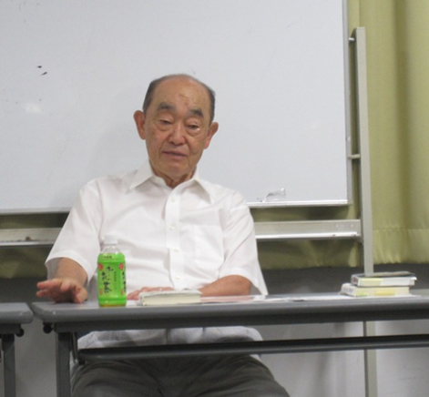
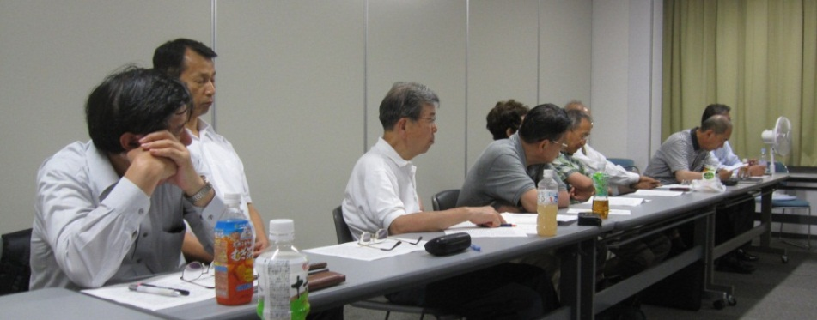
- その他： 登録して無断欠席した人1名(連絡あり2名)、また未登録で出席した人1名あり。ｺﾋﾟｰや座席の手配の準備の都合もあるので、登録の励行を御願いします。 (文責：Ken、写真：Tomo）
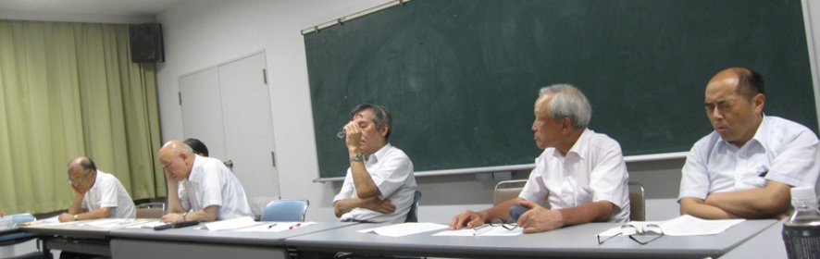
講師の井口武夫さん▲

